

ВЕСТНИК
№ 44
7 декабря 2023 г.
Вурнарского муниципального округа
www.vurnar.cap.ru

Чувашская Республика
Администрация Вурнарского муниципального округа

ПОСТАНОВЛЕНИЕ
04.12.2023 г. № 1850 п. Вурнары
Об утверждении ктуализированной схемы водоснабжения и водоотведения Вурнарского муниципального округа Чувашской Республики.
В целях развития централизованной систем водоснабжения и водоотведения Вурнарского муниципального округа Чувашской Республики в соответствии с Федеральным законом от 06.10.2003 №131-ФЗ «Об общих принципах организации местного самоуправления в Российской Федерации», Федеральным законом от 07.12.2011 № 416-ФЗ «О водоснабжении и водоотведении», Законом Чувашской Республики от 21.12.2021 г. № 94 «О перераспределении отдельных полномочий в сфере водоснабжения и водоотведения между органами местного самоуправления в Чувашской Республики и органами государственной власти Чувашской Республики» и Постановления РФ от 05.09.2013 г. № 782 «О схемах водоснабжения и водоотведения»
Администрация Вурнарского муниципального округа постановляет:
- Утвердить актуализированную схему водоснабжения и водоотведения Вурнарского муниципального округа Чувашской Республики, согласно приложению к настоящему постановлению.
- Настоящее постановление вступает в силу с момента его официального опубликования.
- Отделу цифрового развития и информационных технологий обеспечить размещение настоящего постановления на официальном сайте администрации Вурнарского муниципального округа в сети Интернет.
- Настоящее постановление вступает в силу после его официального опубликования.
- Контроль за исполнением настоящего постановления возложить на начальника отдела строительства, архитектуры, дорожного и жилищно-коммунального хозяйства администрации Вурнарского муниципального округа.
Врип главы Вурнарского муниципального округа С.Р. Петров

Приложение №1
к постановлению администрации Вурнарского муниципального округа Чувашской Республики от «04» декабря 2023 г. № 1850
Схемы водоснабжения и водоотведения Вурнарского муниципального округа Чувашской республики
Схема водоснабжения Кольцовского территориального отдела Вурнарского муниципального округа Чувашской Республики

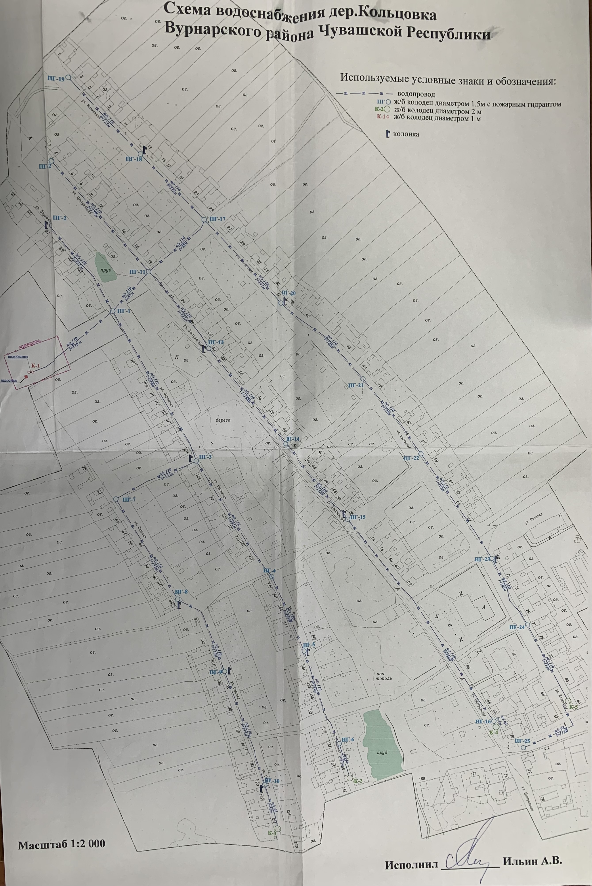

Схема водоснабжения Санарпосинского территориального отдела Вурнарского муниципального округа Чувашской Республики

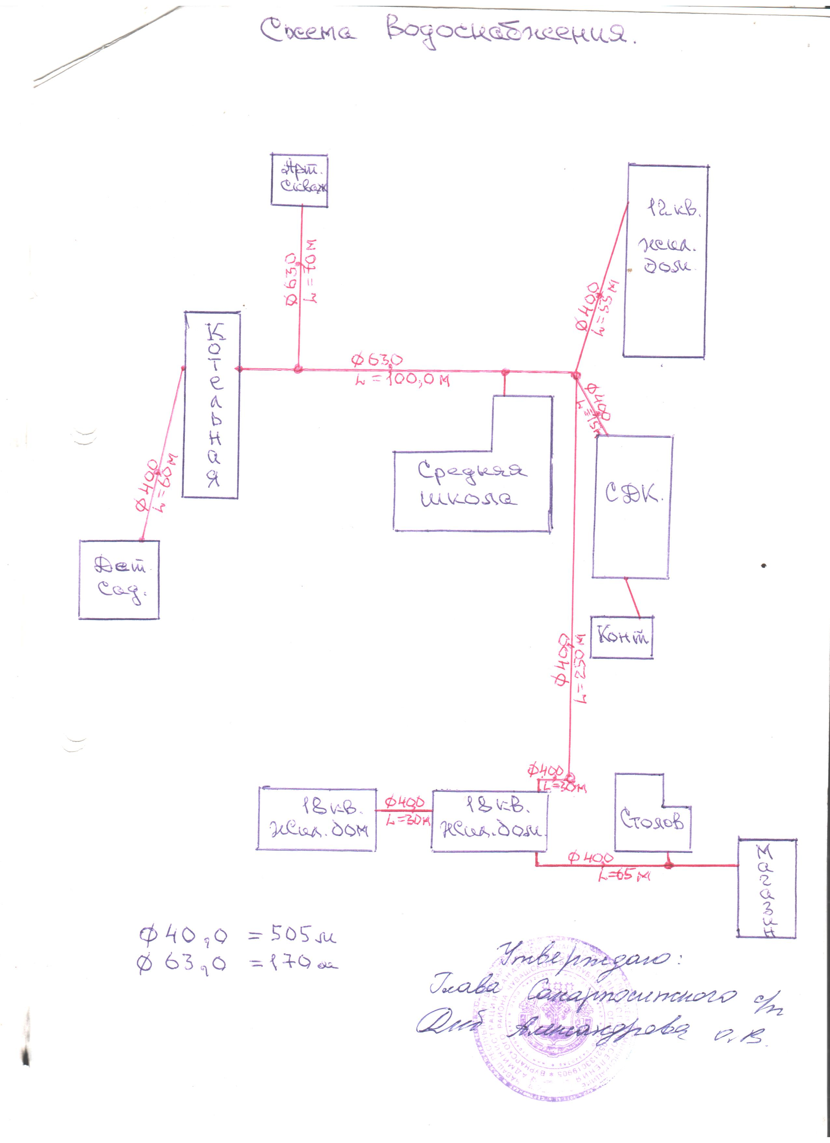

Схема водоотведения Калининского территориального отдела Вурнарского муниципального округа Чувашской Республики
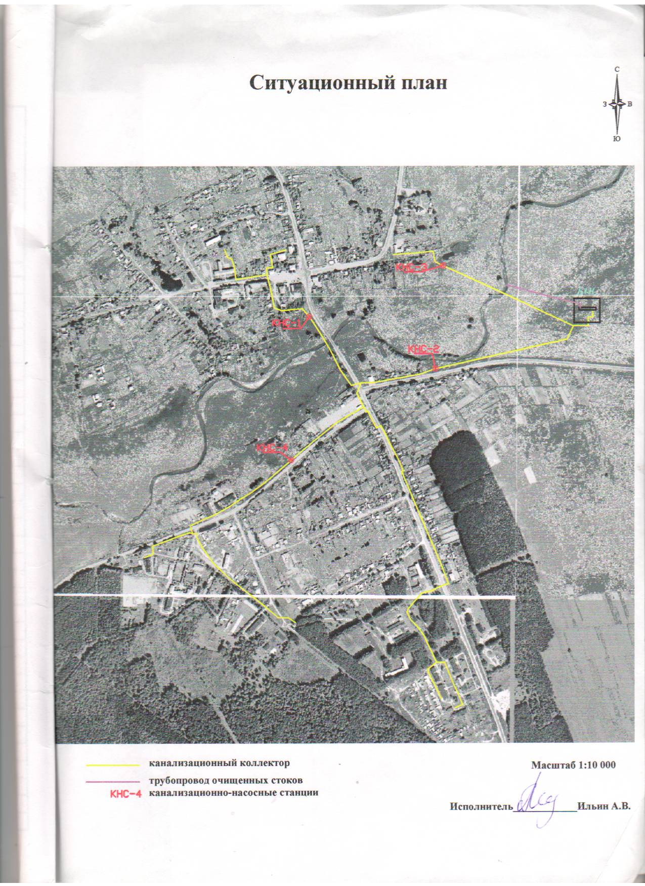

Чувашская Республика
Администрация Вурнарского муниципального округа

ПОСТАНОВЛЕНИЕ
04.12.2023 г. № 1853/1 п. Вурнары

О внесении изменений в постановление администрации Вурнарского муниципального округа от 12.04.2023 № 411 «О порядке формирования и деятельности комиссии по соблюдению требований к служебному поведению муниципальных служащих в администрации Вурнарского муниципального округа Чувашской Республики и урегулированию конфликта интересов»

В соответствии с постановлением Кабинета Министров Чувашской Республики от 24 октября 2023 г. № 669 « О внесение изменений в постановление Кабинета Министров Чувашской Республики от 23 мая 2012 г. № 191 «О Порядке образования комиссий по соблюдению требований к служебному поведению муниципальных служащих и урегулированию конфликта интересов» администрация Вурнарского муниципального округа Чувашской Республики постановляет:
внести в постановление администрации Вурнарского муниципального округа Чувашской Республики от 12.04.2023 № 411 «О порядке формирования и деятельности комиссии по соблюдению требований к служебному поведению муниципальных служащих в администрации Вурнарского муниципального округа Чувашской Республики и урегулированию конфликта интересов» следующие изменения:
приложение №1 изложить в редакции согласно приложению к настоящему постановлению.
Настоящее постановление вступает в силу после его официального опубликования.

Врип главы Вурнарского муниципального округа | С.Р. Петров

Приложение
к постановлению администрации Вурнарского муниципального округа Чувашской Республики от 04.12.2023 г. № 1853/1

Приложение N 1
к постановлению администрации
Вурнарского муниципального округа
Чувашской Республики
от 12 апреля 2023 г. N 411

Состав
комиссии по соблюдению требований к служебному поведению муниципальных служащих в администрации Вурнарского муниципального округа Чувашской Республики и урегулированию конфликта интересов

Первый заместитель главы администрации - начальник Управления по благоустройству и развитию территорий администрации Вурнарского муниципального округа Чувашской Республики (председатель комиссии);
Заместитель главы администрации - начальник отдела организационной, кадровой и юридической работы администрации Вурнарского муниципального округа Чувашской Республики (заместитель председателя комиссии);
Заведующий сектором кадровой работы, по наградам и противодействию коррупции отдела организационной, кадровой и юридической работы администрации Вурнарского муниципального округа Чувашской Республики (секретарь комиссии);
Начальник отдела записи актов гражданского состояния администрации Вурнарского муниципального округа Чувашской Республики;
Главный специалист-эксперт сектора правового обеспечения отдела организационной, кадровой и юридической работы администрации Вурнарского муниципального округа Чувашской Республики;
Советник главы муниципального округа по работе с молодежью, председатель профсоюза работников администрации Вурнарского муниципального округа;
Начальник отдела казенного учреждения "Центр занятости населения Чувашской Республики" Министерства труда и социальной защиты Чувашской Республики в Вурнарском районе (по согласованию);
Депутат Собрания депутатов Вурнарского муниципального округа Чувашской Республики первого созыва (по согласованию);
Представитель Управления Главы Чувашской Республики по вопросам противодействия коррупции (по согласованию);
Представитель ФГБОУ ВО «ЧГУ им. И.Н. Ульянова» (по согласованию).

Чувашская Республика
Администрация Вурнарского муниципального округа

ПОСТАНОВЛЕНИЕ

04.12 2023 ç. № 1856

п. Вурнары

Об установлении платы, взимаемой с родителей (законных представителей) за присмотр и уход за детьми, осваивающими образовательные программы дошкольного образования в муниципальных образовательных организациях Вурнарского муниципального округа Чувашской Республики

В соответствии с частью 2 статьи 65 Федерального закона от 29.12.2012 года № 273 – ФЗ «Об образовании в Российской Федерации», со ст. 6 Закона Чувашской Республики от 18.10.2004 года N 19 «Об организации местного самоуправления в Чувашской Республике» администрация Вурнарского муниципального округа Чувашской Республики постановляет:
1. Установить ежедневную родительскую плату, взимаемую с родителей (законных представителей) за содержание ребенка (присмотр и уход за ребенком) в муниципальных образовательных организациях Вурнарского муниципального округа Чувашской Республики, реализующих программы дошкольного образования в размере 130 рублей 00 копеек за один день посещения.
2. Признать утратившим силу постановление администрации Вурнарского муниципального округа Чувашской Республики от 03.11.2023 года № 1663 «Об установлении платы, взимаемой с родителей (законных представителей) за присмотр и уход за детьми, осваивающими образовательные программы дошкольного образования в муниципальных образовательных организациях Вурнарского муниципального округа Чувашской Республики».
3. Контроль за исполнением настоящего постановления возложить на заместителя главы администрации муниципального округа - начальника отдела образования и молодежной политики администрации Вурнарского муниципального округа Чувашской Республики.
4. Настоящее постановление вступает в силу после его официального опубликования и распространяется на правоотношения, возникшие с 01 декабря 2023 года.

Врип главы Вурнарского муниципального округа С.Р. Петров

Чувашская Республика
Администрация Вурнарского муниципального округа

ПОСТАНОВЛЕНИЕ
04.12.2023 г. № 1857 п. Вурнары

О внесении изменений в постановление администрации Вурнарского муниципального округа Чувашской Республики от 19.01.2023 № 26 «Об утверждении положения о градостроительном совете администрации Вурнарского муниципального округа Чувашской Республики»

В соответствии с Градостроительным кодексом Российской Федерации от 29.12.2004 г., Федеральным законом от 06.10.2003 г. № 131-ФЗ «Об общих принципах организаций местного самоуправления в Российской Федерации, в целях обеспечения благоприятных условий для проживания населения Вурнарского муниципального округа, поддержания системы градостроительного планирования, застройки, благоустройства, развития инженерной, транспортной и социальной инфраструктуры, рационального природопользования, сохранения объектов историко-культурного наследия и охраны окружающей среды, обеспечения прав и законных интересов физических и юридических лиц, в том числе правообладателей земельных участков и объектов капитального строительства, администрация Вурнарского муниципального округа Чувашской Республики п о с т а н о в л я е т:
- Внести изменения в постановление администрации Вурнарского муниципального округа Чувашской Республики от 19.01.2023 № 26 «Об утверждении положения о градостроительном совете администрации Вурнарского муниципального округа Чувашской Республики» (в редакции от 13.02.2023 №100) (Далее – Постановление) следующие изменения:
- приложение № 2 к Постановлению изложить в редакции согласно приложению №1 к настоящему постановлению;
2. Утвердить состав градостроительного совета администрации Вурнарского муниципального округа Чувашской Республики по вопросам связанным с развитием архитектуры, градостроительства, жилищно-коммунального хозяйства согласно приложению №2 к настоящему постановлению.

Врип главы Вурнарского муниципального округа С.Р.Петров

Приложение 1
к постановлению администрации
Вурнарского муниципального округа
Чувашской Республики от «4» декабря 2023 г. N 1857

Приложение 2
к постановлению администрации
Вурнарского муниципального округа
Чувашской Республики от «19» января 2023 г. N 26

Состав Градостроительного совета администрации Вурнарского муниципального округа Чувашской Республики по Вопросам связанным с развитием архитектуры, градостроительства, строительства и жилищно-коммунального хозяйства.

Петров Сергей Робертович - первый заместитель главы администрации муниципального округа - начальник Управления по благоустройству и развитию территорий администрации Вурнарского муниципального округа Чувашской Республики (председатель комиссии);

Иванов Анатолий Корнилович - начальник отдела строительства, архитектуры, дорожного и жилищно-коммунального хозяйства администрации Вурнарского муниципального округа Чувашской Республики (Заместитель председателя комиссии);

Горбунов Вячеслав Анатольевич - заместитель главы администрации Вурнарского муниципального округа Чувашской Республики – начальник отдела сельского хозяйства и экологии администрации Вурнарского муниципального округа Чувашской Республики;

Белов Виталий Анатольевич - заместитель главы администрации МО - начальник отдела организационной, кадровой и юридической работы администрации Вурнарского муниципального округа Чувашской Республики;

Егоров Игорь Вениаминович – заместитель начальника отдела экономики, инвестиционной деятельности, земельных и имущественных отношений

Иванова Лариса Николаевна - заведующий сектором строительства и архитектуры отдела строительства, архитектуры, дорожного и жилищно-коммунального хозяйства администрации Вурнарского муниципального округа Чувашской Республики (Секретарь комиссии).

Карезин Александр Владимирович – начальник Азимсирминского территориального отдела Управления по благоустройству и развитию территорий администрации Вурнарского муниципального округа Чувашской Республики;

Ластухин Вячеслав Эммануилович – начальник Алгазинского территориального отдела Управления по благоустройству и развитию территорий администрации Вурнарского муниципального округа Чувашской Республики;

Арбузов Геннадий Александрович – начальник Апнерского территориального отдела Управления по благоустройству и развитию территорий администрации Вурнарского муниципального округа Чувашской Республики;

Туринге Юрий Васильевич – начальник Большеяушского территориального отдела Управления по благоустройству и развитию территорий администрации Вурнарского муниципального округа Чувашской Республики;

Григорьев Олег Валерьянович – начальник Большеторханского территориального отдела Управления по благоустройству и развитию территорий администрации Вурнарского муниципального округа Чувашской Республики;

Петров Николай Порфирьевич – начальник Буртасинского территориального отдела Управления по благоустройству и развитию территорий администрации Вурнарского муниципального округа Чувашской Республики;

Афанасьев Иван Васильевич – начальник Вурманкасинского территориального отдела Управления по благоустройству и развитию территорий администрации Вурнарского муниципального округа Чувашской Республики;

Яковлев Андрей Иванович – начальник Ермошкинского территориального отдела Управления по благоустройству и развитию территорий администрации Вурнарского муниципального округа Чувашской Республики;

Молчанов Эрколий Анатольевич – начальник Ершипосинского территориального отдела Управления по благоустройству и развитию территорий администрации Вурнарского муниципального округа Чувашской Республики;

Смирнова Ольга Николаевна – начальник Калининского территориального отдела Управления по благоустройству и развитию территорий администрации Вурнарского муниципального округа Чувашской Республики;

Павлова Маргарита Сергеевна – начальник Кольцовского территориального отдела Управления по благоустройству и развитию территорий администрации Вурнарского муниципального округа Чувашской Республики;

Волков Сергей Калистратович – начальник Малояушского территориального отдела Управления по благоустройству и развитию территорий администрации Вурнарского муниципального округа Чувашской Республики.

Петров Александр Васильевич – начальник Ойкас-Кибекского территориального отдела Управления по благоустройству и развитию территорий администрации Вурнарского муниципального округа Чувашской Республики;

Давыдова Наталия Георгиевна - начальник Санарпосинского территориального отдела Управления по благоустройству и развитию территорий администрации Вурнарского муниципального округа Чувашской Республики;

Улова Ольга Петровна – начальник Сявалкасинского территориального отдела Управления по благоустройству и развитию территорий администрации Вурнарского муниципального округа Чувашской Республики;

Федорова Алена Александровна – начальник Хирпосинского территориального отдела Управления по благоустройству и развитию территорий администрации Вурнарского муниципального округа Чувашской Республики;

Убаков Радим Александрович – начальник Шинерского территориального отдела Управления по благоустройству и развитию территорий администрации Вурнарского муниципального округа Чувашской Республики;

Гордеев Андрей Анатольевич – начальник Вурнарского территориального отдела Управления по благоустройству и развитию территорий администрации Вурнарского муниципального округа Чувашской Республики.

Чувашская Республика
Администрация Вурнарского муниципального округа

ПОСТАНОВЛЕНИЕ
04.12.2023 г. № 1858 п. Вурнары

Об утверждении Программы профилактики рисков причинения вреда (ущерба) охраняемым законом ценностям по муниципальному земельному контролю на 2024 год
В соответствии со статьей 44 Федерального закона от 31 июля 2021 года № 248-ФЗ «О государственном контроле (надзоре) и муниципальном контроле в Российской Федерации», постановлением Правительства Российской Федерации от 25.06.2021 № 990 «Об утверждении Правил разработки и утверждения контрольными (надзорными) органами программы профилактики рисков причинения вреда (ущерба) охраняемым законом ценностям», Уставом Вурнарского муниципального округа Чувашской Республики, администрация Вурнарского муниципального округа Чувашской Республики постановляет:
1. Утвердить прилагаемую Программу профилактики рисков причинения вреда (ущерба) охраняемым законом ценностям в сфере муниципального земельного контроля на территории Вурнарского муниципального округа Чувашской Республики на 2024 год (далее – Программа).
2. Отделу экономики, инвестиционной деятельности, земельных и имущественных отношений администрации Вурнарского муниципального округа Чувашской Республики обеспечить выполнение Программы в пределах своей компетенции.
3. Разместить настоящее постановление на официальном сайте администрации Вурнарского муниципального округа Чувашской Республики в информационно-телекоммуникационной сети «Интернет».
4. Контроль за исполнением постановления возложить на заместителя главы администрации - начальника отдела сельского хозяйства и экологии администрации Вурнарского муниципального округа Чувашской Республики.

Врип главы Вурнарского муниципального округа С.Р.Петров

Утверждена
постановлением администрации
Вурнарского муниципального округа
Чувашской Республики
от 04 .12.2023 № 1858

Программа профилактики рисков причинения вреда (ущерба) охраняемым законом ценностям в сфере муниципального земельного контроля на территории Вурнарского муниципального округа Чувашской Республики
на 2024 год

Раздел 1. Общие положения

Программа профилактики рисков причинения вреда (ущерба) устанавливает порядок проведения профилактических мероприятий, направленных на предупреждение нарушений обязательных требований и (или) причинения вреда (ущерба) охраняемым законом ценностям, соблюдение которых оценивается при осуществлении муниципального земельного контроля на территории Вурнарского муниципального округа Чувашской Республики.

Раздел 2. Аналитическая часть Программы

  - Вид осуществляемого муниципального контроля.
Муниципальный земельный контроль на территории Вурнарского муниципального округа Чувашской Республики осуществляется должностными лицами отдела экономики, инвестиционной деятельности, земельных и имущественных отношений администрации Вурнарского муниципального округа Чувашской Республики (далее – орган муниципального земельного контроля).

  - Обзор по виду муниципального контроля.
Муниципальный земельный контроль (далее – муниципальный контроль) – деятельность, направленная на предупреждение, выявление и пресечение нарушений обязательных требований земельного законодательства (далее обязательных требований), осуществляемая в пределах полномочий посредством профилактики нарушений обязательных требований, оценки соблюдения гражданами и организациями обязательных требований, выявления нарушений обязательных требований, принятия предусмотренных законодательством Российской Федерации мер по пресечению выявленных нарушений обязательных требований, устранению их последствий и (или) восстановлению правового положения, существовавшего до возникновения таких нарушений.

  - Муниципальный земельный контроль осуществляется посредством:
- организации и проведения проверок выполнения юридическими лицами, индивидуальными предпринимателями и гражданами обязательных требований земельного законодательства;
- принятия предусмотренных законодательством Российской Федерации мер по пресечению и (или) устранению выявленных нарушений, а также систематического наблюдения за исполнением обязательных требований;
- организации и проведения мероприятий по профилактике рисков причинения вреда (ущерба) охраняемым законом ценностям;
- организации и проведения мероприятий по контролю, осуществляемых без взаимодействия с юридическими лицами, индивидуальными предпринимателями.

  - Подконтрольные субъекты:
- юридические лица, индивидуальные предприниматели и граждане, при осуществлении ими производственной и иной деятельности по использованию земель.

  - Перечень правовых актов и их отдельных частей (положений), содержащих обязательные требования, соблюдение которых оценивается при проведении Управлением мероприятий по муниципальному земельному контролю: Земельный Кодекс Российской Федерации.

  - Анализ и оценка рисков причинения вреда охраняемым законом ценностям.
Мониторинг состояния подконтрольных субъектов в сфере земельного законодательства выявил, что ключевыми и наиболее значимыми рисками являются использование земельных участков лицами, не имеющими предусмотренных законодательством Российской Федерации прав на указанные земельные участки, и использование земельных участков не по целевому назначению.
Проведение профилактических мероприятий, направленных на соблюдение подконтрольными субъектами обязательных требований земельного законодательства, на побуждение подконтрольных субъектов к добросовестности, будет способствовать улучшению в целом ситуации, повышению ответственности подконтрольных субъектов, снижению количества выявляемых нарушений обязательных требований, требований, установленных муниципальными правовыми актами в указанной сфере.

Раздел 3. Цели и задачи Программы
  - Цели Программы:
- стимулирование добросовестного соблюдения обязательных требований всеми контролируемыми лицами;
- устранение условий, причин и факторов, способных привести к нарушениям обязательных требований и (или) причинению вреда (ущерба) охраняемым законом ценностям;
- создание условий для требований контролируемых лиц, повышение информированности.

  - Задачи Программы:
- выявление причин, факторов и условий, способствующих нарушению обязательных требований законодательства, определение способов устранения или снижения рисков их возникновения;
- установление зависимости видов, форм и интенсивности профилактических мероприятий от особенностей конкретных подконтрольных субъектов, и проведение профилактических мероприятий с учетом данных факторов;
- формирование единого понимания обязательных требований законодательства у всех участников контрольной деятельности;
- повышение прозрачности осуществления контроля контрольной деятельности;
- повышение уровня правовой грамотности подконтрольных субъектов, в том числе путем обеспечения доступности информации об обязательных требованиях законодательства и необходимых мерах по их исполнению.

Раздел 4. План мероприятий по профилактике нарушений
Мероприятия Программы представляют собой комплекс мер, направленных на достижение целей и решение основных задач Программы. Перечень мероприятий Программы на 2024 год, сроки (периодичность) их проведения и ответственные структурные подразделения приведены в Плане мероприятий по профилактике нарушений земельного законодательства на 2024 год (приложение).

Раздел 5. Показатели результативности и эффективности Программы.
- доля нарушений, выявленных в ходе проведения контрольных мероприятий, от общего числа контрольных мероприятий, осуществленных в отношении подконтрольных субъектов -0%.
Показатель рассчитывается как процентное соотношение количества нарушений, выявленных в ходе проведения контрольных мероприятий, к общему количеству проведенных контрольных мероприятий;
- доля профилактических мероприятий в объеме контрольных мероприятий- 80 %.
Показатель рассчитывается как отношение количества проведенных профилактических мероприятий к количеству проведенных контрольных мероприятий. Ожидается ежегодный рост указанного показателя.
Экономический эффект от реализованных мероприятий:
- минимизация ресурсных затрат всех участников контрольной деятельности за счет дифференцирования случаев, в которых возможно направление юридическим лицам, индивидуальным предпринимателям предостережении о недопустимости нарушения обязательных требований, а не проведение внеплановой проверки;
- повышение уровня доверия подконтрольных субъектов к органу муниципального земельного контроля.

Раздел 6. Порядок управления Программой.

Перечень должностных лиц органа муниципального земельного контроля, ответственных за организацию и проведение профилактических мероприятий при осуществлении муниципального земельного контроля на территории Вурнарского муниципального округа.

№ п/п | Должностные лица | Функции | Контакты
1 | Должностные лица органа муниципального земельного  контроля администрации Вурнарского муниципального округа | Организация и проведение  мероприятий по реализации программы | 8(83537) 2-68-92  vur_gki3@cap.ru

Реализация Программы осуществляется путем исполнения организационных и профилактических мероприятий в соответствии с Планом мероприятий по профилактике нарушений при осуществлении муниципального земельного контроля на территории Вурнарского муниципального округа Чувашской Республики на 2024 год.
Результаты профилактической работы органа муниципального земельного контроля включаются в Доклад об осуществлении муниципального земельного на территории Вурнарского муниципального округа Чувашской Республики на 2024 год.

Приложение к Программе профилактики рисков
причинения вреда (ущерба) охраняемым законом ценностям на 2024год

План мероприятий по профилактике нарушений земельного законодательства на территории Вурнарского муниципального округа на 2024 год

№  п/ п | Наименование  мероприятия |  | Сведения о мероприятии | Ответственный исполнитель | Срок исполнения
1. | Информирование |  | Орган муниципального земельного контроля осуществляет информирование контролируемых лиц и иных заинтересованных лиц по вопросам соблюдения обязательных требований. Информирование осуществляется посредством размещения соответствующих сведений на официальном сайте администрации Вурнарского муниципального округа Чувашской Республики в информационно телекоммуникационной сети "Интернет" и в иных формах.  Орган муниципального контроля размещает и  поддерживает в актуальном состоянии на своем официальном сайте в сети «Интернет»:  - тексты нормативных правовых актов,  регулирующих осуществление муниципального  земельного контроля;  2) руководства по соблюдению обязательных требований. | Должностные лица отдела экономики, инвестиционной деятельности, земельных и имущественных отношений администрации Вурнарского муниципального округа Чувашской Республики | В течение года
- программу профилактики рисков причинения вреда и план проведения плановых контрольных мероприятий;
- сведения о способах получения консультаций по вопросам соблюдения обязательных требований;
- доклады, содержащие результаты обобщения правоприменительной практики;
- доклады о муниципальном контроле;
- иные сведения, предусмотренные нормативными правовыми актами Российской Федерации, нормативными правовыми актами субъекта Российской Федерации, муниципальными правовыми актами.
2. | Обобщение  правоприменительной практики |  | Доклад о правоприменительной практике при осуществлении муниципального контроля готовится ежегодно до 1 марта года, следующего за отчетным, подлежит публичному обсуждению.  Доклад о правоприменительной практике размещается на официальном сайте администрации Вурнарского муниципального округа в информационно-телекоммуникационной сети "Интернет", до 1 апреля года, следующего за отчетным годом | Должностные лица отдела экономики, инвестиционной деятельности, земельных и имущественных отношений администрации Вурнарского муниципального округа Чувашской Республики | 1 раз в год
3. | Объявление  предостережения | При наличии у контрольного органа сведений о готовящихся или возможных нарушениях обязательных требований, а также о непосредственных нарушениях обязательных требований, если указанные сведения не соответствуют утвержденным индикаторам риска нарушения обязательных требований, контрольный орган объявляет о готовящихся или возможных нарушениях обязательных требований, а также о непосредственных нарушениях обязательных требований, если указанные сведения не соответствуют утвержденным индикаторам риска нарушения обязательных требований, контрольный орган объявляет контролируемому лицу предостережение о недопустимости нарушения обязательных требований и предлагает принять меры по обеспечению соблюдения обязательных требований.  Контролируемое лицо вправе после получения предостережения о недопустимости нарушения обязательных требований подать в Орган муниципального контроля возражение в отношении указанного предостережения в срок не позднее 30 дней со дня получения им предостережения.  Возражение в отношении предостережения рассматривается органом муниципального контроля в течение 30 дней со дня его получения, контролируемому лицу направляется ответ с информацией о согласии или несогласии с возражением. В случае несогласия с возражением указываются соответствующие обоснования |  | Должностные лица отдела экономики, инвестиционной деятельности, земельных и имущественных отношений администрации Вурнарского муниципального округа Чувашской Республики | В течение  года
4. | Консультирование | Консультирование осуществляется должностными лицами органа муниципального земельного контроля по телефону, в письменной форме, на личном приеме либо в ходе проведения профилактического мероприятия, контрольного мероприятия. Время консультирования при личном обращении составляет 10 минут. Консультирование, осуществляется по следующим вопросам:  - разъяснение положений нормативных правовых актов, содержащих обязательные требования, оценка соблюдения которых осуществляется в рамках муниципального контроля ;  - разъяснение положений нормативных правовых актов, регламентирующих порядок осуществления муниципального контроля;  - компетенция уполномоченного органа;  - порядок обжалования действий (бездействия) муниципальных инспекторов.  В случае если в течение календарного года поступило 5 и более однотипных (по одним и тем же вопросам) обращений контролируемых лиц и их представителей по указанным вопросам, консультирование осуществляется посредствам размещения на официальном сайте администрации Вурнарского муниципального округа в информационно- телекоммуникационной сети «Интернет» на странице Контрольно-надзорная деятельность. |  | Должностные лица отдела экономики, инвестиционной деятельности, земельных и имущественных отношений администрации Вурнарского муниципального округа Чувашской Республики | В течение  года
5. | Профилактический визит | Обязательный профилактический визит проводится в отношении объектов контроля, отнесенных к категории значительного риска и в отношении контролируемых лиц, впервые приступающих к осуществлению деятельности по  использованию земель. О проведении обязательного профилактического визита контролируемое лицо уведомляется органом муниципального контроля не позднее чем за 5 рабочих дней до дня его проведения в письменной форме на бумажном носителе почтовым отправлением либо в форме электронного документа, подписанного электронной подписью, в порядке, установленном частью 4 статьи 21 Федерального закона от 31.07.2020 № 248-ФЗ.  Контролируемое лицо вправе отказаться от проведения обязательного профилактического визита, уведомив об этом муниципального инспектора, направившего уведомление о проведении обязательного профилактического визита в письменной форме на бумажном носителе почтовым отправлением либо в форме электронного документа, подписанного электронной подписью, не позднее чем за 3 рабочих дня до дня его проведения. Срок проведения профилактического визита (обязательного профилактического визита) определяется должностным лицом самостоятельно и не может превышать 1 рабочий день. Профилактический визит проводится инспектором в форме профилактической беседы по месту осуществления деятельности контролируемого лица либо путем использования видео- конференц-связи.  В ходе профилактического визита контролируемое лицо информируется об обязательных требованиях, предъявляемых к его деятельности либо к используемым им объектам контроля, их соответствии критериям риска,  основаниях и рекомендуемых способах снижения категории риска, а также о видах, содержании и об интенсивности контрольных мероприятий, проводимых в отношении контролируемого лица, исходя из отнесения к категории риска.  В ходе профилактического визита инспектором может осуществляться консультирование контролируемого лица в порядке, установленном пунктом 4 настоящего Плана, а также статьей 50 Федерального закона от 31.07.2020 № 248-ФЗ.  При профилактическом визите (обязательном профилактическом визите) контролируемым лицам не выдаются предписания об устранении нарушений обязательных требований. Разъяснения, полученные контролируемым лицом в ходе профилактического визита, носят рекомендательный характер. |  | Должностные лица отдела экономики, инвестиционной деятельности, земельных и имущественных отношений администрации Вурнарского муниципального округа Чувашской Республики | В течение  года

Чувашская Республика
Администрация
Вурнарского муниципального округа

ПОСТАНОВЛЕНИЕ

07.12.2023 г. № 1882

п. Вурнары

Об утверждении Положения о проведении служебных проверок в администрации Вурнарского муниципального округа Чувашской Республики

В соответствии с Трудовым кодексом Российской Федерации и руководствуясь Уставом Вурнарского муниципального округа, администрация Вурнарского муниципального округа постановляет:

1. Утвердить Положение о проведении служебных проверок в администрации Вурнарского муниципального округа Чувашской Республики.
2. Постановление вступает в силу с момента его опубликования.
3. Контроль за исполнением настоящего постановления возложить на отдел организационной, кадровой и юридической работы администрации Вурнарского муниципального округа

Врип главы Вурнарского муниципального округа С.Р.Петров

Приложение к
постановлению администрации
Вурнарского муниципального округа
Чувашской Республики
от___________ года №______

ПОЛОЖЕНИЕ
о проведении служебных проверок в администрации Вурнарского муниципального округа Чувашской Республики

- Общие положения

1.1. Настоящее Положение о проведении служебных проверок в администрации Вурнарского муниципального округа Чувашской Республики (далее - Положение) разработано в соответствии с Трудовым кодексом Российской Федерации.
1.2. Служебная проверка проводится в отношении муниципального служащего администрации Вурнарского муниципального округа, а также работников, не замещающих должности муниципальной службы и представителем нанимателя (работодателем) которого является глава Вурнарского муниципального округа (далее - работник).
1.3. Служебная проверка проводится по решению представителя нанимателя (работодателя) или по письменному заявлению работника.
1.4. Основаниями назначения служебной проверки являются:
- представления правоохранительных органов (прокуратуры, следствия и дознания, государственной налоговой службы) и иных уполномоченных законом государственных органов;
- частное определение суда;
-выявление фактов, свидетельствующих о совершении (возможном совершении) работником противоправных действий, дисциплинарных проступков;
- обращение работника о назначении в отношении его служебной проверки.
1.5. Инициаторами проведения служебных проверок выступают:
- правоохранительные органы и иные уполномоченные законом государственные органы;
- суды;
- глава Вурнарского муниципального округа, заместители главы;
- руководители структурных подразделений администрации, в случае если им стали известны факты, свидетельствующие о совершении работником противоправных действий, дисциплинарных проступков;
- работник, о назначении в отношении его служебной проверки.
1.6. Служебная проверка должна быть завершена не позднее чем через 1 (один) месяц со дня принятия решения о ее проведении. Решение о продлении сроков проверки принимает представитель нанимателя (работодатель) на основании служебной записки председателя комиссии по проведению служебной проверки.
1.7. Время нахождения работника, в отношении которого проводится служебная проверка, в отпуске, командировке, а также периоды его временной нетрудоспособности в указанный срок не включаются.
1.8. Окончанием проведения служебной проверки является дата рассмотрения представителем нанимателя (работодателем) заключения комиссии по проведению служебной проверки по результатам ее проведения.
1.9. При проведении служебной проверки должны быть полностью, объективно и всесторонне установлены:
- факт совершения работником противоправного действия, дисциплинарного проступка и обстоятельства, способствовавшие его совершению;
- вина работника или степень вины каждого работника в случае совершения противоправного действия, дисциплинарного проступка несколькими работниками;
- причины и условия, способствовавшие совершению работником противоправного действия, дисциплинарного проступка;
- характер и размер вреда (ущерба), причиненного работником в результате дисциплинарного проступка;
- обстоятельства, послужившие основанием для письменного заявления работника о проведении служебной проверки.
1.10. Представитель нанимателя (работодатель), назначивший служебную проверку, обязан контролировать своевременность и правильность ее проведения.

2. Организация проведения служебной проверки
2.1. Служебная проверка назначается по решению представителя нанимателя (работодателя) и оформляется распоряжением главы Вурнарского муниципального округа.
Подготовка распоряжения о проведении служебной проверки поручается Отделу организационной, кадровой и юридической работы администрации Вурнарского муниципального округа (далее – организационный отдел) по резолюции представителя нанимателя (работодателя) на документе, содержащем сведения о наличии оснований для ее проведения, указанных в пункте 1.4 настоящего Положения.
Распоряжение о проведении служебной проверки должно содержать:
- фамилию, имя, отчество, должность работника, в отношении которого должна быть проведена служебная проверка;
- основания для проведения служебной проверки;
- состав комиссии по проведению служебной проверки;
- сроки проведения служебной проверки;
- поручение о контроле исполнения распоряжения о проведении служебной проверки.
2.2. Работник, допустивший противоправное действие, дисциплинарный проступок, на время проведения служебной проверки может быть временно (но не более чем на один месяц), до решения вопроса о его дисциплинарной ответственности, отстранен от исполнения должностных обязанностей с сохранением на этот период денежного содержания по занимаемой должности.
Отстранение работника от занимаемой должности также возможно в случаях, когда представителю нанимателя (работодателю) стало известно о возникновении у работника личной заинтересованности, которая может привести к конфликту интересов.
Представитель нанимателя (работодатель) обязан при этом принять меры по предотвращению или урегулированию конфликта интересов, сохранив за работником денежное содержание на все время отстранения от замещаемой должности.
2.3. Временное отстранение работника от замещаемой должности производится представителем нанимателя (работодателем), назначившим служебную проверку, о чем указывается в распоряжении о проведении служебной проверки.

3. Комиссия по проведению служебной проверки
3.1. Комиссия по проведению служебной проверки (далее - Комиссия) формируется из числа сотрудников администрации Вурнарского муниципального округа.
3.2. В состав Комиссии не могут включаться работники при наличии следующих оснований:
- если они являются подчиненными по службе работнику, в отношении которого проводится служебная проверка;
- если они являются родственниками работника, в отношении которого проводится служебная проверка;
- если имеются иные обстоятельства, дающие основания считать, что они могут быть прямо или косвенно заинтересованы в результатах служебной проверки.
При наличии указанных оснований работники обязаны обратиться к представителю нанимателя (работодателю), назначившему служебную проверку, с письменным заявлением об освобождении их от участия в проведении служебной проверки.
При несоблюдении указанного требования результаты служебной проверки считаются недействительными.
3.3. Комиссия состоит из председателя Комиссии, трех и более членов Комиссии. В состав Комиссии должны входить представители профсоюзного комитета администрации Вурнарского муниципального округа, сектора кадровой работы, сектора правового обеспечения.
3.4. Председатель Комиссии организует работу Комиссии и несет ответственность за соблюдение сроков, полноту и объективность проведения служебной проверки.
3.5. Комиссия вправе:
- предлагать работнику, в отношении которого проводится служебная проверка, а также работникам, которым могут быть известны какие-либо сведения об обстоятельствах противоправного действия, дисциплинарного проступка, давать письменные объяснения на имя представителя нанимателя (работодателя), а также иную информацию по существу вопросов служебной проверки;
- получать консультации у специалистов по вопросам, требующим специальных знаний;
- направлять в установленном порядке запросы о представлении необходимых документов (информации) в иные органы и организации, получать на них ответы и приобщать их к материалам служебной проверки.
3.6. Комиссия обязана:
- соблюдать права работника, в отношении которого проводится служебная проверка, и иных лиц, принимающих участие в служебной проверке;
- в случае обнаружения при проведении служебной проверки признаков преступления, административного правонарушения, немедленно сообщать об этом представителю нанимателя;
- обеспечивать сохранность и конфиденциальность материалов служебной проверки, не разглашать сведения о ее результатах;
- соблюдать сроки и обеспечивать объективность проведения служебной проверки;
- проводить служебную проверку в полном объеме.

4. Проведение служебной проверки
4.1. Служебная проверка должна быть назначена не позднее 3 (трех) рабочих дней с момента получения представителем нанимателя (работодателем) информации, послужившей основанием для ее назначения, и завершена не позднее чем через 1 (один) месяц со дня принятия представителем нанимателя (работодателем) решения о ее проведении.
4.2. Работник, в отношении которого проводится служебная проверка, имеет право:
- давать устные или письменные объяснения представителю нанимателя с изложением своего мнения по основаниям, фактам и обстоятельствам проводимой в отношении его служебной проверки, представлять заявления, ходатайства и иные документы, обращаться к председателю Комиссии с просьбой о приобщении к материалам служебной проверки представляемых им документов;
- обжаловать решения и действия (бездействие) работников, проводящих служебную проверку, представителю нанимателя, назначившему служебную проверку;
- ознакомиться по окончании служебной проверки с письменным заключением и другими материалами по результатам служебной проверки, если это не противоречит требованиям неразглашения сведений, составляющих государственную или иную охраняемую законом тайну.
4.3. В случае непредставления представителю нанимателя (работодателю) работником, в отношении которого проводится служебная проверка, объяснения по основаниям, фактам и обстоятельствам проводимой в отношении его служебной проверки, составляется акт по форме согласно приложению N 1 к настоящему Положению.

5. Оформление результатов служебной проверки
5.1. Результаты служебной проверки сообщаются представителю нанимателя (работодателю), назначившему служебную проверку, в форме письменного заключения (далее - заключение) с указанием даты его составления. Заключение должно быть подписано председателем Комиссии, членами Комиссии.
5.2. Заключение составляется по форме согласно приложению N 2 к настоящему Положению на основании имеющихся в материалах служебной проверки данных и должно состоять из трех частей: вводной, описательной и резолютивной.
Вводная часть должна содержать:
- основания для проведения служебной проверки;
- состав Комиссии (с указанием наименования должностей, фамилий и инициалов председателя Комиссии и членов Комиссии);
- даты проведения служебной проверки;
- информацию о фамилии, имени, отчестве, должности работника, в отношении которого проводилась служебная проверка, периоде службы в занимаемой должности и стаже работы.
В описательной части указываются обстоятельства и факты, подлежащие установлению в соответствии с пунктом 1.9 настоящего Положения, а также объяснения работника, в отношении которого проводится служебная проверка.
Резолютивная часть должна содержать:
- предложения о применении (неприменении) к работнику дисциплинарного взыскания;
- предложения о мерах по устранению причин и условий, способствовавших совершению противоправного действия, дисциплинарного проступка.
5.3. Составленное заключение передается представителю нанимателя (работодателю) для рассмотрения в рамках срока установленного пунктом 1.6 настоящего Положения.
5.4. Председатель Комиссии не позднее трех рабочих дней со дня подписания заключения знакомит работника, в отношении которого проводилась служебная проверка, с заключением и другими материалами по результатам служебной проверки под роспись.
В случае отказа работника, в отношении которого проводилась служебная проверка, от ознакомления с заключением либо от подписи в ознакомлении с заключением Комиссия составляет акт по форме согласно приложению N 3 к настоящему Положению и приобщает его к материалам служебной проверки.
5.5. Копия распоряжения о проведении служебной проверки и заключение по результатам служебной проверки приобщаются к личному делу работника, в отношении которого проводилась служебная проверка.
5.6. Материалы служебной проверки формируются в дело о проведении служебной проверки в следующем порядке:
- документ, послуживший основанием для назначения служебной проверки, с резолюцией представителя нанимателя (работодателя) о ее назначении;
- копия распоряжения о проведении служебной проверки;
- объяснения работника, в отношении которого проводилась служебная проверка;
- объяснения работников и иных лиц;
- иные документы, имеющие отношение к проведенной служебной проверке;
- копия заключения по результатам служебной проверки с данными об ознакомлении с ним работника, в отношении которого проводилась служебная проверка.
5.7. Дело с материалами служебной проверки учитывается и хранится в секторе кадровой работы и при необходимости может выдаваться только с разрешения представителя нанимателя (работодателя), назначившего служебную проверку, с учетом требований Федерального закона от 27.07.2006 N 152-ФЗ "О персональных данных".

Приложение N 1
к Положению о проведении служебных проверок
в администрации Вурнарского муниципального округа

Акт

Мы, нижеподписавшиеся, составили настоящий акт о том, что
_____________________________________________________________________________________________,
(ФИО, должность)

в отношении которого проводится служебная проверка, не представлены представителю нанимателя объяснения по основаниям, фактам и обстоятельствам служебной проверки.

Председатель Комиссии (подпись, расшифровка подписи)

Члены Комиссии (подписи и их расшифровка)

"__" ____________ ____ г.

Приложение N 2
к Положению о проведении служебных проверок
в администрации Вурнарского муниципального округа

ЗАКЛЮЧЕНИЕ
по результатам служебной проверки

1. Основание проведения служебной проверки: ____________________________________________
_____________________________________________________________________________________
(указывается основание и дата принятия решения о проведении служебной проверки)
2. Служебная проверка проводилась Комиссией в составе:
_________________________________________________________________________________________
__________________________________________________________________________________________
(Ф.И.О., должность)
3. Даты проведения служебной проверки: ____________________________________
(начата) (окончена)
4. Сведения о работнике, в отношении которого проводилась служебная проверка: ___________________________________________________________________________________________
___________________________________________________________________________________________
(ФИО; должность работника, в отношении которого проводилась служебная проверка; период службы в занимаемой должности; стаж работы)
5. Краткое описание совершенного работником дисциплинарного проступка,
противоправных действий, причин и условий, способствовавших их совершению,
характер и размер причиненного вреда:
_____________________________________________________________________________________
_____________________________________________________________________________________
6. Объяснения работника, в отношении которого проводилась служебная проверка: _____________________________________________________________________________________
_____________________________________________________________________________________
_____________________________________________________________________________________
7. Заключение по результатам служебной проверки: ________________________________________
_____________________________________________________________________________________
_____________________________________________________________________________________
Председатель Комиссии ______________________ _________________________________________
(подпись) (расшифровка подписи)
Члены Комиссии ______________________ ______________________________
(подпись) (расшифровка подписи)
______________________ ______________________________
(подпись) (расшифровка подписи)
______________________ ______________________________
(подпись) (расшифровка подписи)
С заключением ознакомлен(а) _______________________________________________
(Ф.И.О. работника, в отношении которого проводилась служебная проверка)
"__" ____________ 20__ г.
Приложение N 3
к Положению о проведении служебных проверок
в администрации Вурнарского муниципального округа

Акт

Мы, нижеподписавшиеся, составили настоящий акт о том, что _______________________________
____________________________________________________________________________________,
(ФИО, должность)
в отношении которого проводится служебная проверка, отказался от ознакомления с заключением, подписи в ознакомлении с заключением по результатам служебной проверки.

Председатель Комиссии_______________________________________________
(подпись, расшифровка подписи)

Члены Комиссии (подписи и их расшифровка)
"__" _________________ _____

Итоговый протокол публичных слушаний
по проекту бюджета Вурнарского муниципального округа Чувашской Республики
на 2024 год и плановый период 2025 и 2026 годов.

6 декабря 2023 г. п.Вурнары

Информационное сообщение о проекте решения Собрания депутатов Вурнарского муниципального округа Чувашской Республики «О бюджете Вурнарского муниципального округа Чувашской Республики на 2024 год и плановый период 2025 и 2026 годов» опубликовано на Интернет сайте Администрации Вурнарского муниципального округа Чувашской Республики .
СОСТАВ РЕДАКЦИОННОГО СОВЕТА:
Председатель Редакционного Совета: Константинова А.Н. - начальник отдела организационной, кадровой и юридической службы
 | Адрес: ЧР. Вурнарский район.
Члены Редакционного Совета: | п.Вурнары. ул.Советская. д.20.
Горбунов М.Г. – депутат Вурнарского районного Собрания депутатов Чувашской республики | Телефоны:
Васильев В.В. – главный бухгалтер МБУ «Централизованная бухгалтерия» Вурнарского района Чувашской Республики | (8-83537) 2-58-85, 2-52-04.
Ильин А.С. - заведующий сектором информатизации администрации Вурнарского района | Факс: (8-83537) 2-55-95
 | E-mail: vur_uprav@cap.ru
 | www.vurnar.cap.ru
Отпечатано в АУ «Редакция Вурнарской районной газеты «Сентеру суле» («Путь победы») Минцифры Чувашии.
Чувашская Республика, Вурнарский район, п.Вурнары, ул.Советская, 15. Т. 2-52-30.
 | Объем 1 п.л. Тираж 50 экз. Заказ .

В публичных слушаниях принимают участие: представители администрации Вурнарского муниципального округа Чувашской Республики, представители органов местного самоуправления Вурнарского муниципального округа Чувашской Республики, руководители учреждений, граждане.

Всего на слушаниях присутствует 30 человек.

В ходе публичных слушаний предложений к проекту бюджета Вурнарского муниципального округа Чувашской Республики на 2024 год и плановый период 2025 и 2026 годов не поступило. Принятые рекомендации:
Заслушав и обсудив доклад по проекту бюджета Вурнарского муниципального округа Чувашской Республики на 2024 год и на плановый период 2025 и 2026 годов (далее – бюджет округа), участники публичных слушаний отмечают следующее.
……..Проект решения Собрания депутатов Вурнарского муниципального округа Чувашской Республики «О бюджете Вурнарского муниципального округа Чувашской Республики на 2024 год и на плановый период 2025 и 2026 годов» (далее – проект решения, бюджет округа) разработан в соответствии с Бюджетным кодексом Российской Федерации, Посланием Главы Чувашской Республики Государственному Совету Чувашской Республики от 25 января 2023 года, с прогнозом социально-экономического развития Вурнарского округа Чувашской Республики на 2024 год и плановый период 2025-2026 годов, решением Собрания депутатов Вурнарского муниципального округа Чувашской Республики от 08 ноября 2022 года № 4/3 «Об утверждении Положения «О регулировании бюджетных правоотношений в Вурнарском муниципальном округе Чувашской Республики».
Участники слушаний отмечают, что бюджетная и налоговая политика Вурнарского муниципального округа Чувашской Республики на 2024–2026 годы обеспечивает преемственность в отношении ранее определенных приоритетов и их достижение и ориентирована на:
формирование условий для роста доходного потенциала бюджета Вурнарского муниципального округа Чувашской Республики;
сохранение социальной направленности бюджета Вурнарского муниципального округа Чувашской Республики;
обеспечение долгосрочной устойчивости бюджета Вурнарского муниципального округа Чувашской Республики как базового принципа проведения ответственной бюджетной политики;
эффективное использование бюджетных ресурсов для обеспечения развития экономики, повышения уровня жизни населения и формирования благоприятных условий жизнедеятельности в Вурнарском муниципальном округе Чувашской Республики.
При формировании проекта бюджета округа на 2024–2026 годы учитывались сценарные условия прогноза социально-экономического развития Вурнарского муниципального округа Чувашской Республики по базовому варианту прогноза, предусматривающего восстановление экономического потенциала и рост деловой активности. По прогнозу предусматриваются темпы роста:
- индекса промышленного производства в 2024 году на 115,9% к предыдущему году, в 2025 и 2026 годах на 114,5% и 113,3% соответственно; -объема производства продукции сельского хозяйства в 2024 году на 107,0% к предыдущему году, в 2025 и 2026 годах – на 107,8% и 107,8% соответственно; -объема инвестиций в основной капитал в 2024 году на 105,0% к предыдущему году, в 2025 и 2026 годах – на 105,0% и 105,7% соответственно; - объема работ по виду деятельности "Строительство" в 2024 году на 104,8% к предыдущему году, в 2025 и 2026 годах – на 104,6% и 105,9% соответственно; -объема розничного товарооборота в 2024 году на 110,8% к предыдущему году, в 2025 и 2026 годах – на 106,7% и 105,7% соответственно.
Предполагается, что инфляция в 2024 году составит 104,3%, а в 2025 и 2026 годах -104,1% и 104,2% соответственно.
С учетом изложенного доходы бюджета округа планируются на 2024 год в сумме 1001,0 млн. рублей (что составляет 112,3 % к первоначальному бюджету на 2023 год, и 106,9% к уточненному бюджету на 2023 год), на 2025 год – 893,8 млн. рублей (89,3%), на 2026 год – 926,1 млн. рублей (103,6%).
Собственные доходы бюджета округа прогнозируются в 2024 году в сумме 258,5 млн. рублей, или 25,8 % в общем объеме доходов (рост к первоначальному бюджету на 2023 год 2023 года на 107,9%), в 2025 году – 273,2 млн. рублей (рост на 105,6%), в 2026 году – 289,3 млн. рублей (рост на 105,9%). При этом наибольшая часть собственных доходов приходится на налоговые доходы. ……
…Налоговые доходы бюджета округа прогнозируются в 2024 году в объеме 239,3 млн. рублей (доля в собственных доходах 92,6 %), в 2025 году 254,9 млн. рублей, в 2026 году – 270,9 млн. рублей).

В структуре налоговых доходов бюджета округа на 2024 год основную долю составляют налоги на доходы физических лиц (70,2%), акцизы по подакцизным товарам (8,0%), налоги на совокупный доход (10,8%), налоги на имущество (9,8%).
Неналоговые доходы прогнозируются в 2024 году в объеме 19,2млн. рублей (доля 7,4% в собственных доходах), в 2024 году и 2025 годах также по 18,3 млн. рублей.
В целях обеспечения стабильности налоговых поступлений в округе проводится работа по повышению качества администрирования платежей и сокращению недоимки по налогам и иным обязательным платежам в бюджет округа. Проводятся мероприятия по выявлению и привлечению к налогообложению субъектов предпринимательской деятельности, использующих теневые схемы оплаты труда и привлекающих рабочую силу без надлежащего оформления трудовых отношений.
Общий объем безвозмездных поступлений прогнозируется в 2024 году в сумме 742,5 млн. рублей (с ростом к первоначальным плановым назначениям на 2023 год на 113,9%), в 2025 году – 620,6 млн. рублей, в 2026 году – 636,6 млн. рублей.
В указанные суммы включены суммы межбюджетных трансфертов, распределенных проектом закона Чувашской Республики "О республиканском бюджете Чувашской Республики на 2024 год и на плановый период 2025 и 2026 годов". Некоторые виды межбюджетных трансфертов будут распределены отдельными решениями Кабинета Министров Чувашской Республики в ходе исполнения республиканского бюджета Чувашской Республики.
Расходы бюджета округа прогнозируются в 2024 году в сумме 1019,6 млн. рублей, или 111,9 % к первоначальному бюджету 2023 года, 96,5% к уточненному плану 2023 года,на 2025 год – 893,8 млн. рублей (87,7%), на 2026 год – 926,1 млн. рублей (103,6%).
Структура расходов бюджета Вурнарского муниципального округа на 2024 год и на плановый период 2025 и 2026 годов соответствует рекомендованной Минфином России структуре расходов бюджетов субъектов Российской Федерации.
Бюджет округа сформирован в программном формате. Все расходы бюджета округа предусмотрены в рамках муниципальных программ.
Сохраняется социальная направленность бюджета округа. Расходы на социально-культурную сферу на 2024 год оцениваются в объеме 700,2 млн. рублей (68,7% от объема бюджетных расходов), в том числе на развитие образования – 538,5 млн. рублей, культуру – 48,2 млн. рублей, социальную политику – 112,3 млн. рублей, физическую культуру и спорт – 1,2 млн. рублей.
Бюджет округа на 2024год сформирован с дефицитом 18,6 млн.рублей, на 2025 год -бездефицитный, на 2026 год с профицитом в размере 2,9 млн.рублей.
Для достижения устойчивости и стабильности доходной части бюджета округа в среднесрочной перспективе, обеспечения своевременного и эффективного расходования бюджетных средств, участники публичных слушаний рекомендуют:
1. Председателю постоянной комиссии Собрания депутатов Вурнарского муниципального округа Чувашской Республики по вопросам экономической деятельности, бюджету, финансам, налогам и сборам Николаевой В.Э.:
1.1. назначить заседание постоянной комиссии Собрания депутатов Вурнарского муниципального округа Чувашской Республики по вопросам экономической деятельности, бюджету, финансам, налогам и сборам;
1.2. на заседании постоянной комиссии обобщить и рассмотреть предложения к проекту решения Собрания депутатов Вурнарского муниципального округа Чувашской Республики «О бюджете Вурнарского муниципального округа Чувашской Республики на 2024 год и на плановый период 2025 и 2026 годов», поступившие в ходе публичных слушаний;
1.3. учесть рекомендации публичных слушаний при рассмотрении проекта решения Собрания депутатов Вурнарского муниципального округа Чувашской Республики «О бюджете Вурнарского муниципального округа Чувашской Республики на 2024 год и на плановый период 2025 и 2026 годов»;
1.4. внести на очередное заседание Собрания депутатов Вурнарского муниципального округа Чувашской Республики рассмотрение проекта решения «О бюджете Вурнарского муниципального округа Чувашской Республики на 2024 год и на плановый период 2025 и 2026 годов».
2. Собранию депутатов Вурнарского муниципального округа Чувашской Республики рассмотреть проект решения «О бюджете Вурнарского муниципального округа Чувашской Республики на 2024 год и на плановый период 2025 и 2026 годов» и принять в установленном законодательством порядке.
3. Администрации Вурнарского муниципального округа Чувашской Республики:
3.1. внести изменения в муниципальные программы Вурнарского муниципального округа Чувашской Республики;
3.2. обеспечить сбалансированность и устойчивость бюджета Вурнарского муниципального округа;
3.3. повысить эффективность принимаемых мер по развитию в Вурнарском муниципальном округе Чувашской Республики реального сектора экономики, повышению предпринимательской активности, повышению уровня жизни населения и формированию благоприятных условий жизнедеятельности в Вурнарском муниципальном округе Чувашской Республики;
3.4. продолжить работу с органами государственной власти Чувашской Республики по привлечению в Вурнарский муниципальный округ дополнительных финансовых средств.
4. Главным распорядителям средств бюджета Вурнарского муниципального округа принять меры:
по обеспечению своевременного и полного освоения бюджетных средств, повышению эффективности и результативности их использования;
по достижению целевых показателей результативности использования межбюджетных субсидий, установленных соглашениями, заключенными с исполнительными органами Чувашской Республики;
по своевременной и качественной подготовке проектно-сметной документации на объекты капитального строительства, проведению экспертизы, осуществлению контроля за выполнением подрядными организациями договорных обязательств в целях повышения качества и соблюдения сроков реализации инвестиционных проектов;
по своевременному заключению договоров (муниципальных контрактов) на поставку товаров, выполнение работ, оказание услуг за счет средств, предоставляемых из бюджета Вурнарского муниципального округа Чувашской Республики;
по обеспечению надлежащего ведомственного контроля за целевым и эффективным использованием бюджетных средств.
по недопущению образования просроченной кредиторской задолженности.

Председатель постоянной комиссии Собрания депутатов Вурнарского муниципального округа Чувашской Республики по вопросам экономической деятельности, бюджету, финансам, налогам и сборам | В.Э. Николаева

Чувашская Республика
Администрация Вурнарского муниципального округа

ПОСТАНОВЛЕНИЕ
30.11.2023 г. №1832 п. Вурнары

О внесении изменений в постановление администрации Вурнарского муниципального округа Чувашской Республики от 07.09.2023 №1234 «О резерве управленческих кадров Вурнарского муниципального округа Чувашской Республики»

В соответствии с Указом Главы Чувашской Республики от 18.07.2020 г. N 193 "О резерве управленческих кадров Чувашской Республики", администрация Вурнарского муниципального округа постановляет:
- Внести вПорядок формирования, подготовки и использования резерва управленческих кадров Вурнарского муниципального округа Чувашской Республики, утвержденныйпостановлением администрации Вурнарского муниципального округа Чувашской Республики от 07.09.2023 №1234 «О резерве управленческих кадров Вурнарского муниципального округа Чувашской Республики» следующие изменения:
- в абзаце пятом пункта 2.2. Порядка слова «территориальных органов исполнительной власти Чувашской Республики» заменить словами «органов исполнительной власти Чувашской Республики»;
- в Приложении №1 к Порядку после слов «Федерального закона» дополнить словами «от 27.07.2006 № 152-ФЗ ».
2. Настоящее постановление вступает в силу после его официального опубликования.

Врип главы Вурнарского муниципального округа С.Р.Петров

